Speiseplan
in der Woche vom 16.11.2020 - 20.11.2020

Datum | Vollkost | Vegetarisch
16.November  Montag | Tortellini an einer Käsesoße mit Salat (2,4,20,21,26,28,29)  Obst | Tortellini an einer Käsesoße mit Salat (2,4,20,21,26,28,29)  Obst
17. November  Dienstag | Klare Suppe mit Einlage (1,20,23,28)  Kartoffelreibekuchen mit Apfelmus (2) | Klare Suppe mit Einlage (1,20,23,28)  Kartoffelreibekuchen mit Apfelmus (2)
18. November  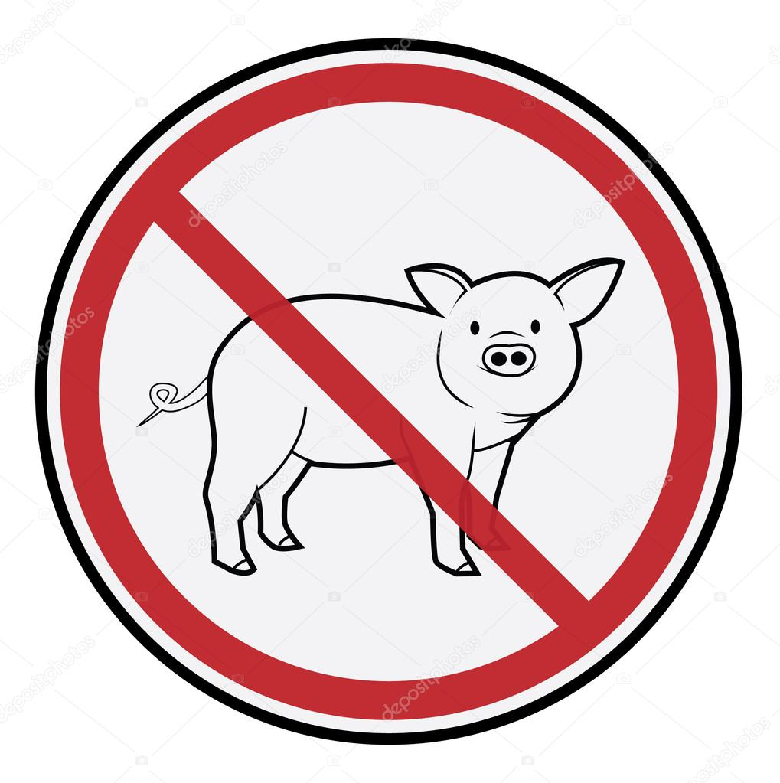  Mittwoch | Currywurst mit Rösti und Salat (1,2,4,20,23,28)  Rndswurst  Kuchen (9,20,23) | Vegetarische Currwurst mit Rösti und Salat (1,2,4,20,23,28)  Kuchen (9,20,23)
19. November  Donnerstag | Jägerschnitzel mit Spätzle und Schwedensalat (1,2,20,26,28,29)  Obst | Gemüsefrikadelle mit Spätzle und Schwedensalat (1,2,20,26,28,29)  Obst
20. November  Freitag | Fischfilet Bordulaise mit Kohlrabigemüse und Kartoffeln  (2,20,21,23,28,29)  Vanillepudding (1,4,9,26) | Vegetarischer Gemüseburger mit Kohlrabigemüse und Kartoffeln  (2,20,21,23,28,29)  Vanillepudding (1,4,9,26)

Änderungen vorbehalten.

Die Kennzeichnung der Zusatzstoffe und Allergene sind in der Legende einsehbar und vor Ort zur Kennzeichnung sichtbar aufzubewahren.

